ข้อมูลการควบคุม ดูแลตรวจสอบ การจัดระเบียบหาบเร่แผงลอย ของสำนักงานเขต กรุงเทพมหานคร
ประจำปีงบประมาณ พ.ศ. 2568 สำนักงานเขตราษฎร์บูรณะ
เดือน / ปี | การบังคับใช้กฎหมาย
เดือน / ปี | ตักเตือน (ราย) | จับกุม (ราย) | เปรียบเทียบปรับ
เดือน / ปี | ตักเตือน (ราย) | จับกุม (ราย) | จำนวนราย | รวมจำนวนเงิน
ตุลาคม 2567 | - | - | 46 | 25,200.-
พฤศจิกายน 2567 | - | - | 40 | 31,200.-
ธันวาคม 2567 | - | - | 21 | 6,800.-
มกราคม 2568 | - | - | 39 | 13,200.-
กุมภาพันธ์ 2568 | - | - | 98 | 31,600.-
มีนาคม 2568 | - | - | 89 | 32,100.-

ข้อมูลผังแผงค้า ในเขตกรุงเทพมหานคร
ประจำปีงบประมาณ พ.ศ. 2568
สำนักงานเขตราษฎร์บูรณะ เดือนตุลาคม 2567
ที่ | พื้นที่ทำการค้า | จำนวนผู้ค้า
ที่ | พื้นที่ทำการค้า | รายเดิม | รายใหม่
จุดทำการค้าหาบเร่-แผงลอยที่ประกาศอนุญาต
1 | ไม่มี | - | -
จุดทำการค้าหาบเร่-แผงลอย ที่อยู่ระหว่างการประเมินขอเป็นจุดผ่อนผัน
1 | หน้า รพ.ราษฎร์บูรณะ | 9 | -
จุดทำการค้าหาบเร่-แผงลอย นอกจุดผ่อนผัน
1 | สุขสวัสดิ์ 26 | 22 | -

ข้อมูลผังแผงค้า ในเขตกรุงเทพมหานคร
ประจำปีงบประมาณ พ.ศ. 2568
สำนักงานเขตราษฎร์บูรณะ เดือนพฤศจิกายน 2567
ที่ | พื้นที่ทำการค้า | จำนวนผู้ค้า
ที่ | พื้นที่ทำการค้า | รายเดิม | รายใหม่
จุดทำการค้าหาบเร่-แผงลอยที่ประกาศอนุญาต
1 | ไม่มี | - | -
จุดทำการค้าหาบเร่-แผงลอย ที่อยู่ระหว่างการประเมินขอเป็นจุดผ่อนผัน
1 | หน้า รพ.ราษฎร์บูรณะ | 9 | -
จุดทำการค้าหาบเร่-แผงลอย นอกจุดผ่อนผัน
1 | สุขสวัสดิ์ 26 | 22 | -

ข้อมูลผังแผงค้า ในเขตกรุงเทพมหานคร
ประจำปีงบประมาณ พ.ศ. 2568
สำนักงานเขตราษฎร์บูรณะ เดือนธันวาคม 2567
ที่ | พื้นที่ทำการค้า | จำนวนผู้ค้า
ที่ | พื้นที่ทำการค้า | รายเดิม | รายใหม่
จุดทำการค้าหาบเร่-แผงลอยที่ประกาศอนุญาต
1 | ไม่มี | - | -
จุดทำการค้าหาบเร่-แผงลอย ที่อยู่ระหว่างการประเมินขอเป็นจุดผ่อนผัน
1 | หน้า รพ.ราษฎร์บูรณะ | 9 | -
จุดทำการค้าหาบเร่-แผงลอย นอกจุดผ่อนผัน
1 | สุขสวัสดิ์ 26 | 22 | -
ข้อมูลผังแผงค้า ในเขตกรุงเทพมหานคร
ประจำปีงบประมาณ พ.ศ. 2568
สำนักงานเขตราษฎร์บูรณะ เดือนมกราคม 2568
ที่ | พื้นที่ทำการค้า | จำนวนผู้ค้า
ที่ | พื้นที่ทำการค้า | รายเดิม | รายใหม่
จุดทำการค้าหาบเร่-แผงลอยที่ประกาศอนุญาต
1 | ไม่มี | - | -
จุดทำการค้าหาบเร่-แผงลอย ที่อยู่ระหว่างการประเมินขอเป็นจุดผ่อนผัน
1 | หน้า รพ.ราษฎร์บูรณะ | 9 | -
จุดทำการค้าหาบเร่-แผงลอย นอกจุดผ่อนผัน
1 | ไม่มี | - | -
หมายเหตุ : จุดทำการค้าหาบเร่-แผงลอย นอกจุดผ่อนผัน สุขสวัสดิ์ 26 ถูกยกเลิกเมื่อวันที่ 31 ธ.ค. 2567

ข้อมูลผังแผงค้า ในเขตกรุงเทพมหานคร
ประจำปีงบประมาณ พ.ศ. 2568
สำนักงานเขตราษฎร์บูรณะ เดือนกุมภาพันธ์ 2568
ที่ | พื้นที่ทำการค้า | จำนวนผู้ค้า
ที่ | พื้นที่ทำการค้า | รายเดิม | รายใหม่
จุดทำการค้าหาบเร่-แผงลอยที่ประกาศอนุญาต
1 | ไม่มี | - | -
จุดทำการค้าหาบเร่-แผงลอย ที่อยู่ระหว่างการประเมินขอเป็นจุดผ่อนผัน
1 | หน้า รพ.ราษฎร์บูรณะ | 9 | -
จุดทำการค้าหาบเร่-แผงลอย นอกจุดผ่อนผัน
1 | ไม่มี | - | -

ข้อมูลผังแผงค้า ในเขตกรุงเทพมหานคร
ประจำปีงบประมาณ พ.ศ. 2568
สำนักงานเขตราษฎร์บูรณะ เดือนมีนาคม 2568
ที่ | พื้นที่ทำการค้า | จำนวนผู้ค้า
ที่ | พื้นที่ทำการค้า | รายเดิม | รายใหม่
จุดทำการค้าหาบเร่-แผงลอยที่ประกาศอนุญาต
1 | ไม่มี | - | -
จุดทำการค้าหาบเร่-แผงลอย ที่อยู่ระหว่างการประเมินขอเป็นจุดผ่อนผัน
1 | หน้า รพ.ราษฎร์บูรณะ | 9 | -
จุดทำการค้าหาบเร่-แผงลอย นอกจุดผ่อนผัน
1 | ไม่มี | - | -

ภาพผังแผงค้าหาบเร่แผงลอย ในพื้นที่เขตราษฎร์บูรณะ
หน้า รพ.ราษฎร์บูรณะ
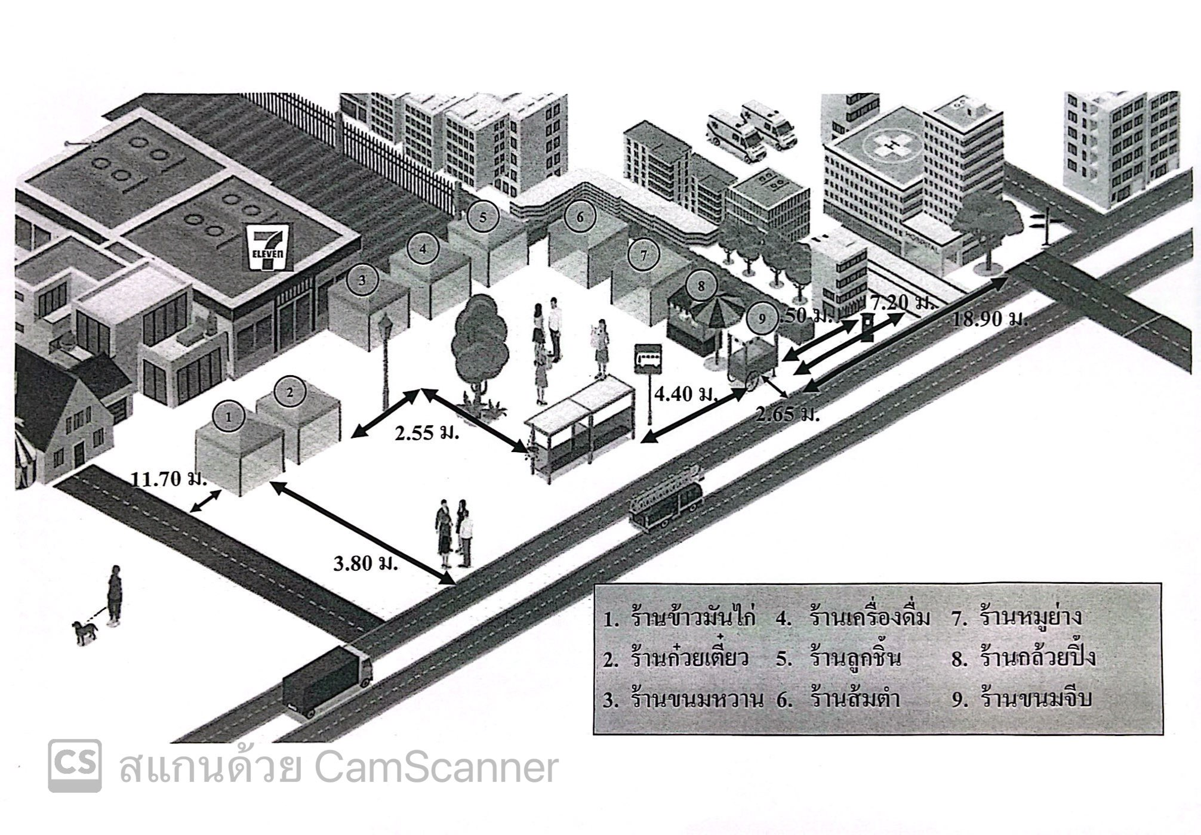
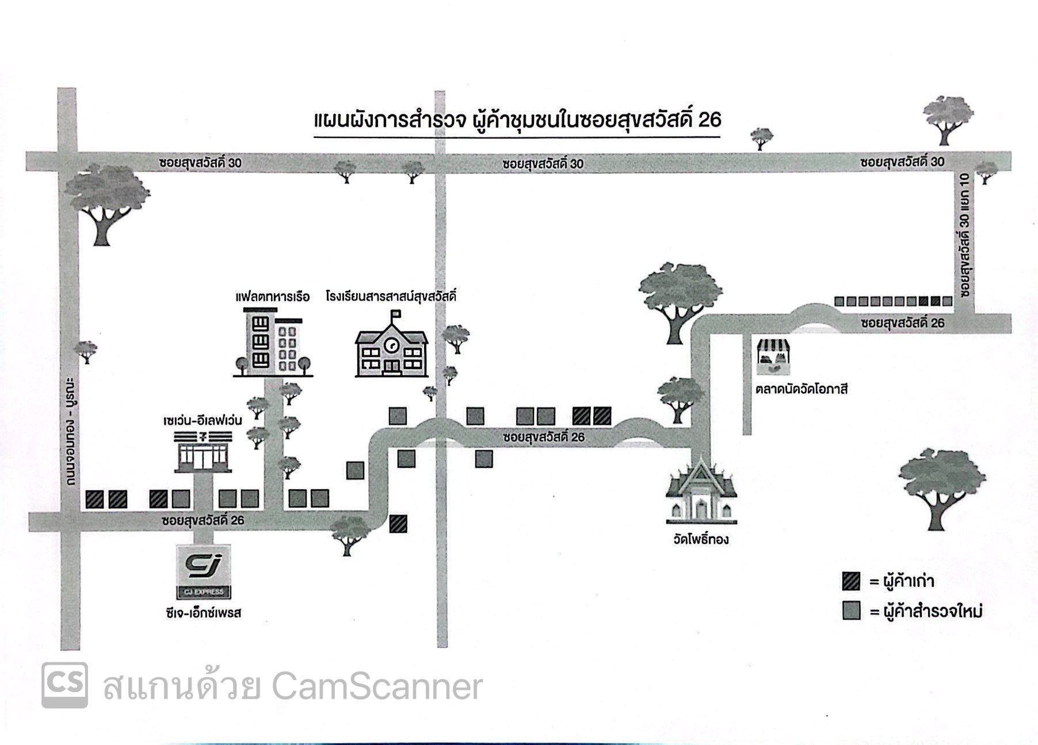
ภาพผังแผงค้าหาบเร่แผงลอย ในพื้นที่เขตราษฎร์บูรณะ
สุขสวัสดิ์ 26

